Tecnam P2006T dołączy do floty UnitedSky

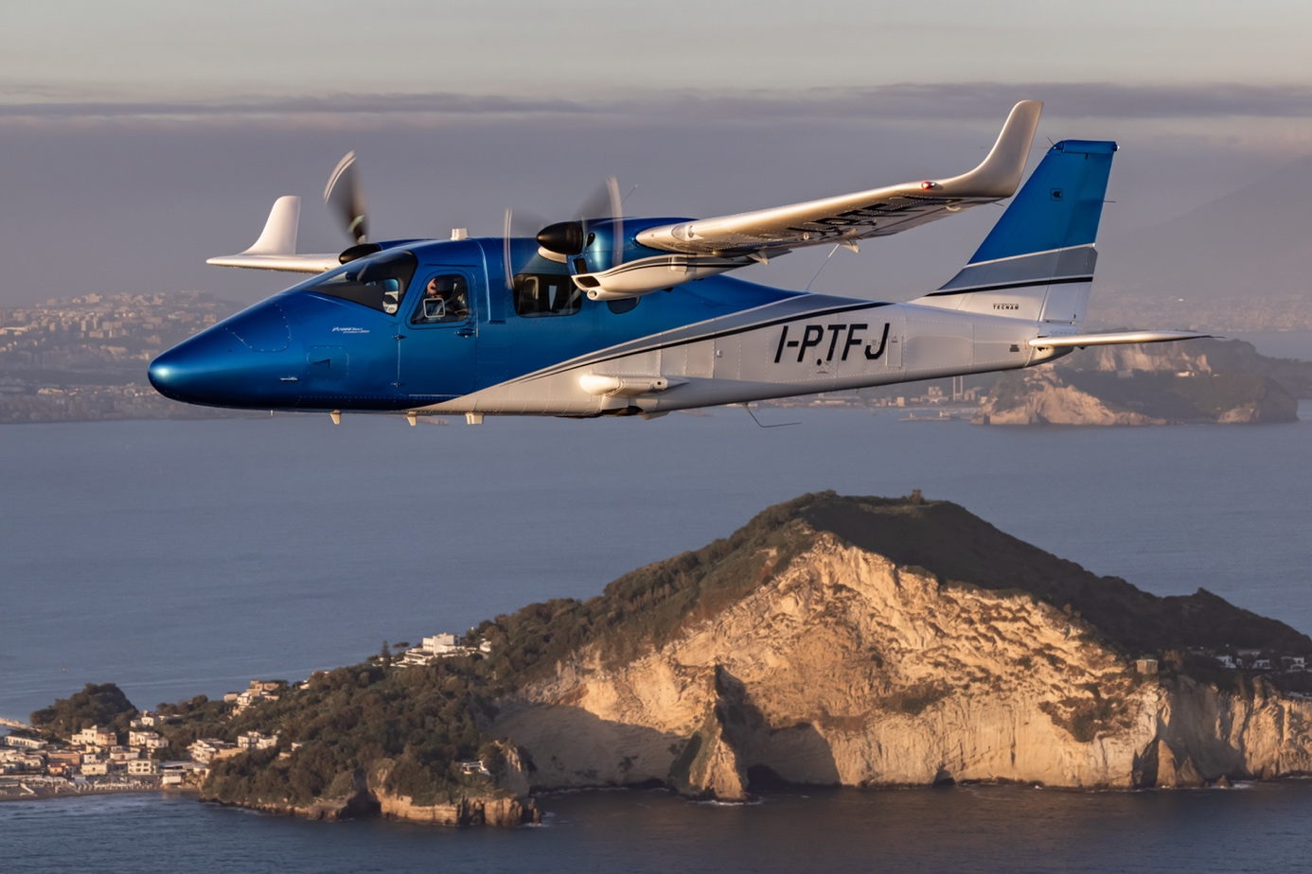

Już wkrótce do floty certyfikowanego Ośrodka Szkolenia Lotniczego UnitedSky dołączy kolejny samolot – Tecnam P2006T. Maszyna ta zostanie udostępniona kursantom podczas wybranych szkoleń.

UnitedSky prowadzi wysokiej jakości szkolenia według aktualnych standardów i rekomendacji Agencji Unii Europejskiej ds. Bezpieczeństwa Lotniczego (EASA) oraz dysponuje certyfikowanym symulatorem lotu. Wkrótce floty Akademii Lotniczej dołączy także Tecnam P2006T.

Tecnam P2006T to dwusilnikowy samolot, który na swoim pokładzie zmieści trzech pasażerów oraz jednego pilota. Maksymalny pułap to 4000 metrów (14000 ft). Ładowność samolotu to 411kg – pozwala na to program redukcji wagi. Dzięki temu maszyna może osiągnąć prędkość przelotową od 55 do nawet 145 węzłów. Samolot ten uzyskał wymagane certyfikaty Agencji Unii Europejskiej ds. Bezpieczeństwa Lotniczego (EASA) oraz certyfikaty FAA.

Dwusilnikowy samolot Tecnam P2006T posiada układ górnopłata o prostych skrzydłach, zakończonych wingletami. Konstrukcja ta pozwala na zwiększenie stabilności lotu oraz wpływa na lepszą widoczność i komfort pilota. W pobliżu silników Rotax 912S3 (o mocy 100KM) umieszczone są dwa zbiorniki paliwa, których pojemność to nawet 200 litrów. Dzięki temu maszyna może pozostać w powietrzu do 5 godzin. Samolot wyposażony jest również w awionikę Garmin G950.

- Cieszymy się, że flota naszego ośrodka wzbogaciła się o kolejny samolot - Tecnam P2006T. Będzie on wykorzystywany podczas szkoleń na samoloty wielosilnikowe, zdobywania uprawnień do lotów według wskazań przyrządów oraz do licencji pilota zawodowego CPL(A). Nasza Akademia Lotnicza stale się rozwija. Staramy się, aby kursanci mieli jak najlepsze warunki szkoleniowe. Do dyspozycji kursantów pozostają także najwyższej klasy symulatory lotu, a szkolenia teoretyczne odbywają się w naszej siedzibie na XI piętrze Widok Towers, z piękną panoramą Warszawy w tle – mówi dr Włodzimierz Soiński, Prezes Zarządu i Kierownik Odpowiedzialny Centrum Szkolenia Lotniczego UnitedSky.

Najbliższe szkolenie ATPL(A) w Akademii Lotniczej UnitedSky odbędzie się już 19 grudnia! Zapisy wciąż trwają i dostępne są pod adresem mailowym info@unitedsky.aero oraz pod numerem telefonu +48 501 409 787.

O UnitedSky:

UnitedSky od 14 lat prowadzi wysokiej jakości szkolenia lotnicze według aktualnych standardów i rekomendacji Agencji Unii Europejskiej ds. Bezpieczeństwa Lotniczego (EASA). Posiada certyfikat Urzędu Lotnictwa Cywilnego (ULC) nr PL/ATO-106 dla szkoleń PPL, VFR noc, ATPL 100KSA, IR, MEP, CPL, FI. Wszystkie szkolenia UnitedSky są prowadzone z troską o bezpieczeństwo i zachowanie najwyższych standardów, spełniając jednocześnie wysokie wymogi nadzoru lotniczego. Zespół starannie wyselekcjonowanych, doświadczonych wykładowców oraz czynnych zawodowo instruktorów szkolenia praktycznego sprawi, że nauka latania jest łatwa i przyjemna. Ośrodek pomógł już ponad 1600 absolwentom w uzyskać licencję pilota, zarówno kursantom polskim, jak i zagranicznym.
Akademia Lotnicza UnitedSky dysponuje flotą doskonale utrzymanych statków powietrznych i posiada najwyższej klasy symulatory firmy ALSIM: na Lotnisku Babice oraz w Ogonkach na Mazurach. Można na nich odbyć część szkoleń praktycznych PPL, CPL, IR SE/ME oraz FI. Część teoretyczna szkoleń odbywa się w sercu Warszawy – na XI piętrze wieżowca Widok Towers. Istnieje również możliwość odbycia szkolenia indywidualnego. Szkolenia praktyczne odbywają się w bazie na Lotnisku Babice EPBC.

